定制品与标准配件一起推广，怎样先保证报价准确再谈活动吸引力｜云上订货系统
一家眼镜供应商计划做“配镜下单送优惠”推广，让合作门店在订定制镜片时顺手采购镜盒、镜布和清洁液。标准配件有固定规格和相对稳定的进货价，镜片订单则会随材质、左右眼参数、镜框和功能选配变化。运营按普通商品设了统一减额，销售向门店宣传“配镜满三百减三十”，采购接到一笔超薄变色镜片订单后却发现，材料成本远高于常规组合，叠加优惠几乎吃掉这一单的贡献。问题不是活动缺吸引力，而是可变价的定制主品与固定价的配件混在一个优惠门槛中，却没有先核最终参数、成本和优惠作用范围。

报价先拆成三层：基础品、定制选配和标准配件
门店看到的“配镜产品”通常不是一个固定价格。基础镜片有起始价；超薄、变色、防蓝光等选配可能增加价格与加工成本；镜盒、镜布、清洁液则是独立可售的标准品。先让销售与采购统一这三层口径，标出哪些选配属于本次产品承诺，哪些是额外选择，哪些商品才是促销配件。不要把镜盒的成本平均塞进镜片基础价，再对整单做减额，否则活动后无法判断是镜片报价偏低还是赠配件太多。
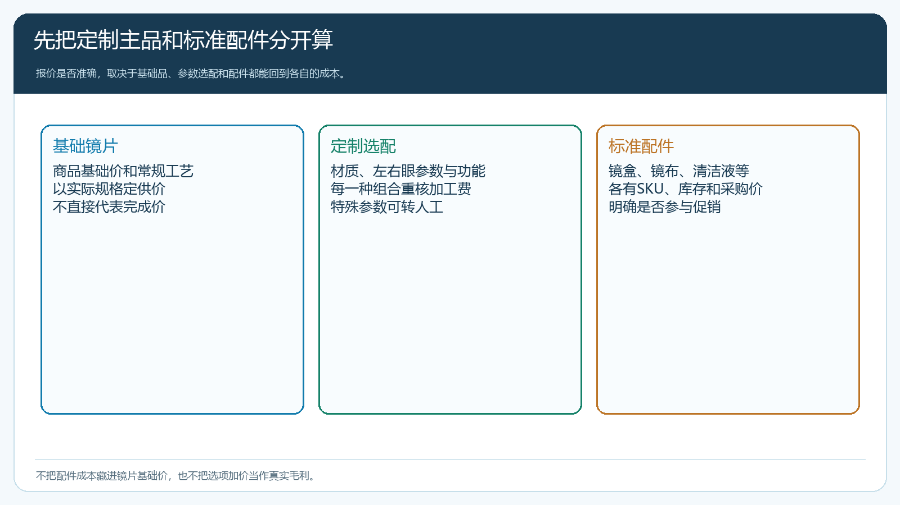
图1：定制选配影响主品实际成本，标准配件单独核规格和贡献；优惠应明确作用于哪一层。
定制产品模块可以将功能选配和附加价写入商品配置。下图是 PC 管理端为镜片功能维护附加价格的画面。它说明“客户多选了什么”可以进入价格计算，但后台显示的附加价不是材料采购价，也不是加工后的毛利。运营要让采购给出常见组合的材料、工艺和起订条件，再决定这些组合是否能参加活动。某些高成本、供方临时报价的选配应先排除或人工复核，不能因为选项在页面上可勾选就默认适合统一满减。
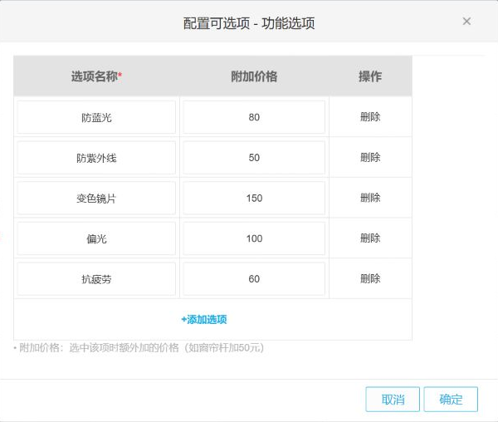
图2：功能加价是对客报价的一部分；活动预算还要另核每种组合的供方成本。
标准配件也要分清是否真的适合一起推广。镜盒与镜布可能与配镜订单相关；清洁液如果涉及运输限制、保质期或区域可售条件，不能只因为利润高就一律搭售。每件配件需有明确 SKU、库存、对客价、采购价和退货处理。若门店本来就会买某种镜盒，给它优惠只是降低原有收入；若新配件能形成可持续复购，活动才更可能产生增量。

活动样单先算到最终组合，不拿基础价做门槛和利润判断
假设一笔门店订单中，定制镜片基础价一百元，选配后实际镜片价二百六十元，再加镜盒三十元、镜布十五元，整单三百零五元。若活动为满三百减三十，页面只看商品金额确实达到门槛；但业务上至少要问：镜片二百六十元是否已经是最终确认价，是否还需特殊加工费，镜盒和镜布是否参加门槛，客户等级价或指定价有没有先改变成交额。活动不能只用“起价一百元”的商品卡片去测门槛，更不能在加工成本尚未确认时宣布这一单有多少利润。
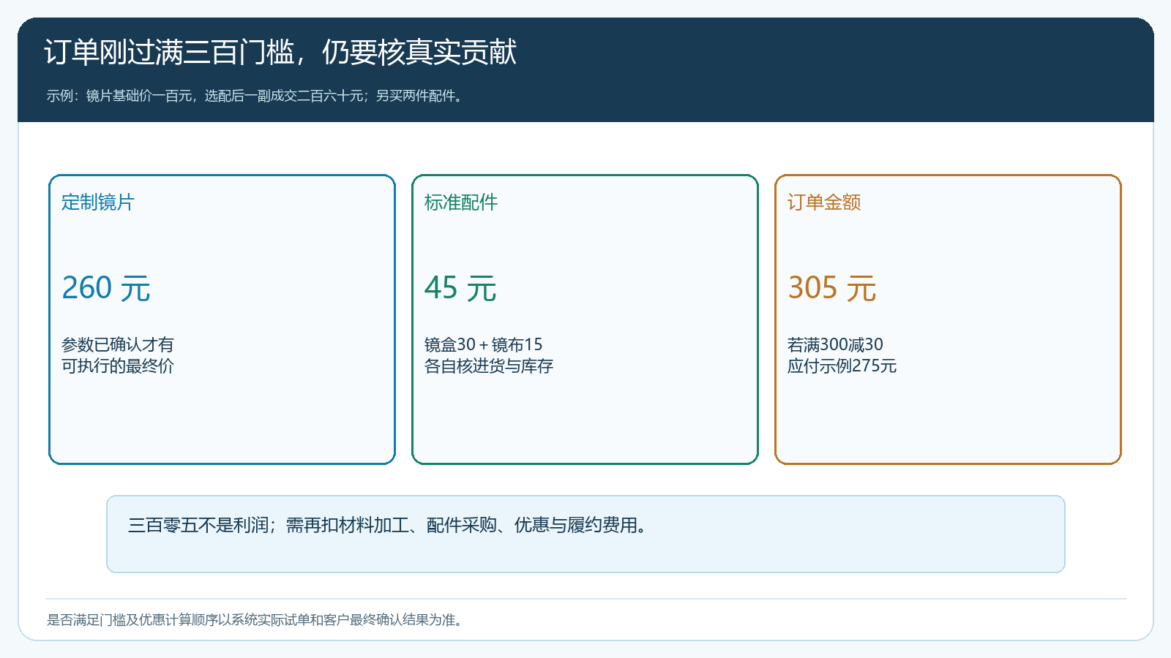
图3：三百零五元只是示例订单额；减额前须核实际成交、材料加工和配件费用，退款后重新算。
再看一个最容易踩的边界。常规镜片组合供方成本可能较低，整单减三十后仍有足够贡献；同一基础商品若选了特殊材料，客户价增加一百元，供方材料与加工可能增加一百二十元。订单表面上“更贵、更容易跨门槛”，但活动后贡献反而更薄。此时可按已核实的组合限制活动范围、让优惠只落在标准配件上，或改用有预算上限的配件优惠。具体能否配置某种组合与叠加方式，必须由运营在真实系统里试单确认；若目前不能准确限制，就不要对外宣传无法稳定执行的规则。

手机商城让门店看见选配和预估价，正式确认仍要核最终应付
门店在手机商城选镜片材质、功能、左右眼参数和镜框时，页面可显示选配与预估价格。下图保留了功能选项、散光说明、门店工单号与预估价，说明客户在下单前可以核“我选了什么”。它不能证明活动优惠已经生效，也不能证明特殊加工费已经计全。销售解释活动时，必须从实际客户身份与最终订单测试：普通门店、指定价门店、选择常规镜片的门店和选择特殊镜片的门店，最终分别看到什么金额。
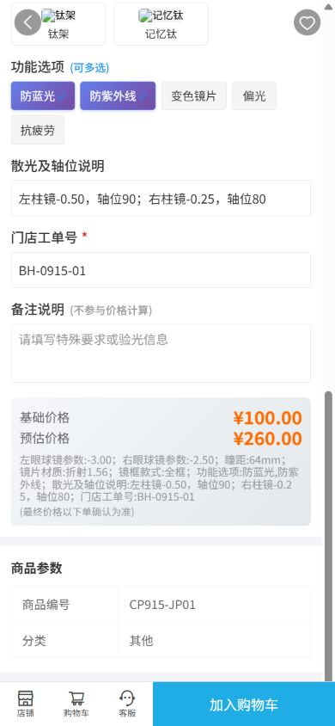
图4：门店先核参数和预估价；最终活动应付额以对应客户的订单试算和确认结果为准。
下单前的试单至少覆盖：只买定制主品、主品加一件配件、刚好达到门槛、因选配变化跨过门槛、取消配件后跌破门槛、销售代客下单与客户自主下单。再测一笔退款或定制参数改价的订单，核实际优惠是否需要调整、配件能否单独退。定制品一旦加工，退改条件通常与普通配件不同，不能把两个商品按同一售后规则在页面上笼统承诺。业务、运营、客服和财务对试单结果给出一致解释后再正式上线。
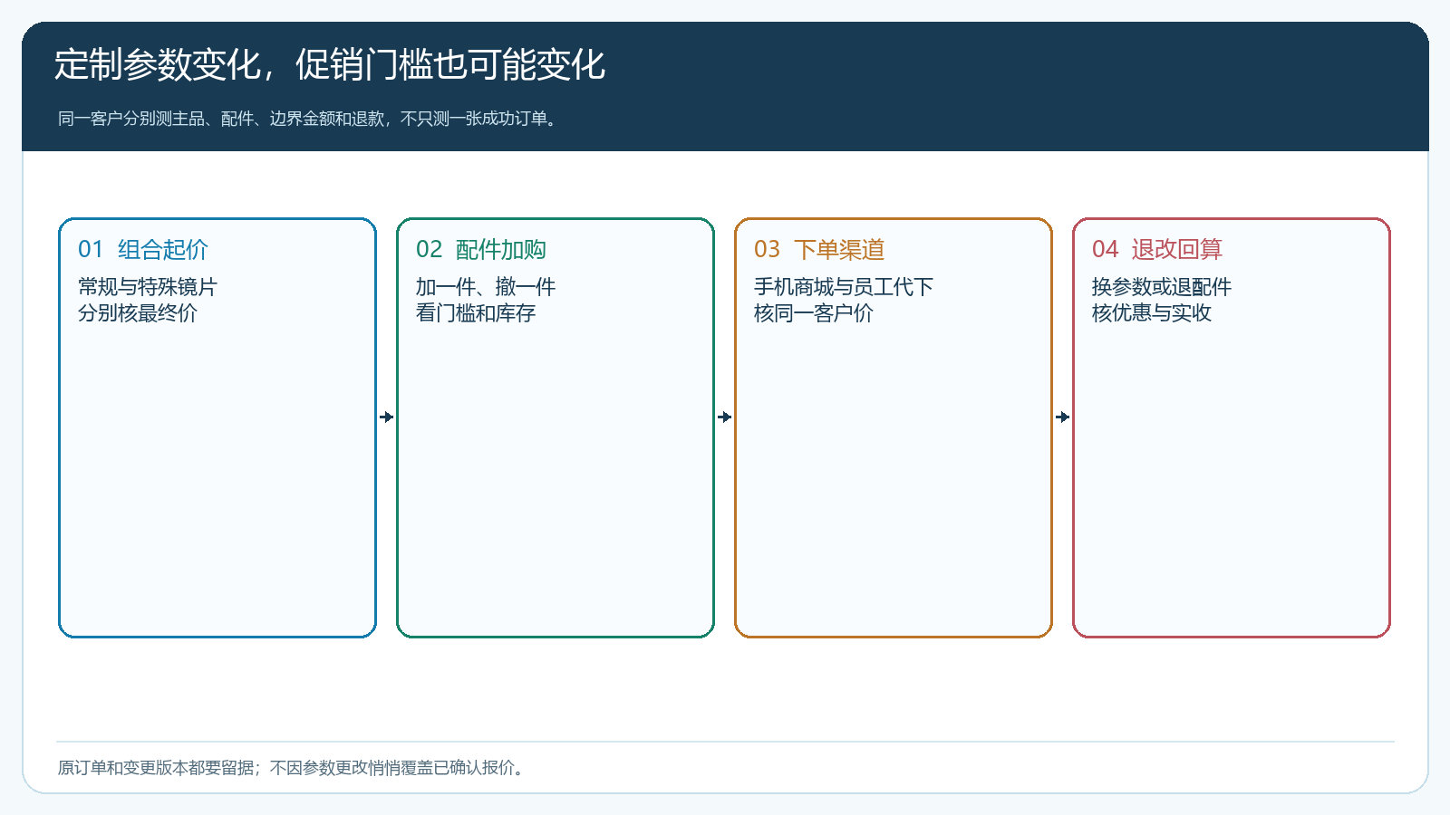
图5：改参数或退掉配件后，金额、门槛和责任可能同时变化；上线前逐项验证。
当门店已经确认订单，后续因材料缺供要换镜片、因验配资料更正要变参数，销售不能在聊天里直接报一个新价让加工继续。先核旧参数版本、已采购材料和现有活动规则，形成新报价与价差，取得门店确认；若新组合不参加优惠，应明确说明原活动权益怎样处理。订单已按旧条件成立，不能悄悄用新活动规则覆盖客户已接受的承诺。

退款、换货和赠配件要分别回到原单，才能看清真实让利
活动期的销售额不能直接当收益。定制镜片可能因录入、材料或加工问题重做，镜盒可能正常退货，镜布可能是促销赠品。三个结果对资金的影响不同：主品退款要核材料与加工已发生费用及责任；配件退款要核是否使订单低于优惠门槛；赠品如果已发出，要按活动约定处理是否追回或计成本。订单售后从原单追溯，才能知道企业让了几次利、供应商承担了多少、客户最后实际付了多少。
若供应商提供配件补贴，运营还需核补贴是否已到账，是否只对实交订单结算，发生退货是否扣回。未经核销的供方承诺不能提前算作利润。若优惠券、商品促销价和客户指定价可能同时出现，财务应以最终订单和资金记录列明各项优惠来源，而不是只看活动页面“满减三十”的名称。尤其是定制单发生后续改价时，要保留原价、新价、已用权益与最终结算口径，防止跨部门对账时每人拿着不同版本。
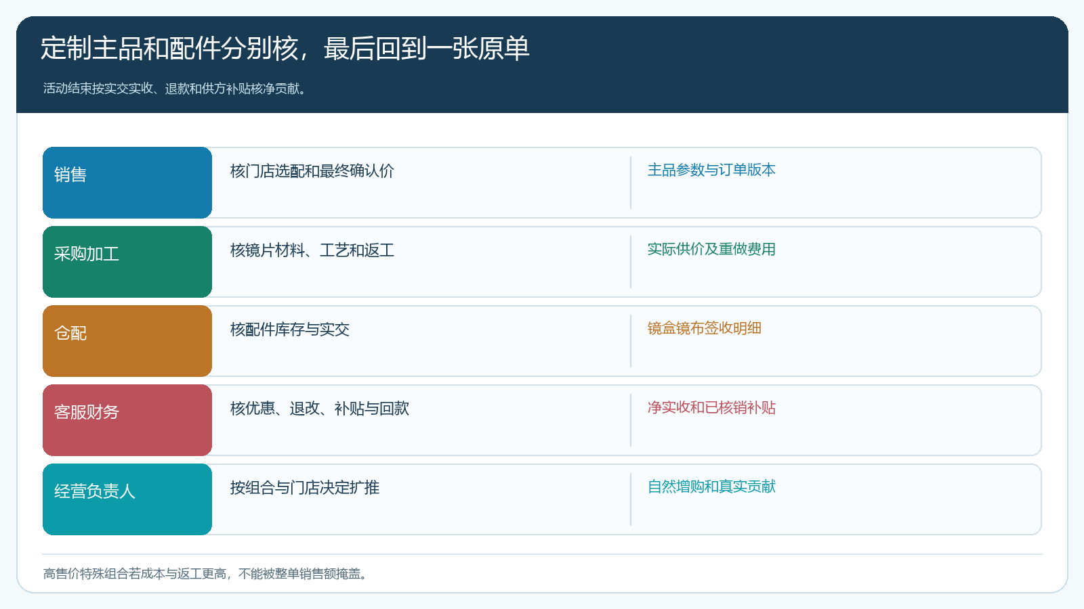
图6：沿原订单拆主品、配件、优惠、退改和回款，判断活动有没有带来真正的新增贡献。
复盘时对比两类门店：原本就常买镜盒、镜布的门店，以及过去只买定制镜片的门店。后者活动后若开始规律采购配件，并且没有因降价扩大售后，说明关联推广可能有效；前者如果仅用优惠买原有配件，就应收窄参与范围。还要看定制组合分层后的贡献，不让一组高成本特殊镜片被平均数掩盖。大订单金额和高活动参与率，不足以证明促销值得长期保留。

先推广成本稳定的组合，再根据订单结果扩大选择范围
第一轮只选两种成本稳定、加工少返工的镜片组合和两件库存稳定的标准配件，设置清楚的客户范围、总预算及单店上限。业务员先向几家门店解释“哪些主品参数可参加、配件优惠如何算、特殊要求何时重新报价”，看门店能否复述清楚。若连销售都解释不了，活动规则太复杂，不宜通过更长的宣传语硬推。首批真实订单逐笔核价格、材料、配件、签收、退改和回款。
若客户确实因为配件组合而增加采购，且定制主品的参数、报价和交付质量保持稳定，可以逐步增加客户和组合。若活动只使本来就会买的配件更便宜，或高成本选配订单不断超预算，应改参与商品、门槛或价格，而不是提高优惠力度掩盖报价问题。若实际系统无法可靠排除不适合的定制参数，可把活动先限定在已验证的标准配件，定制主品保持独立报价。

一个小范围试点：先让门店能算清楚自己的订单，再让企业算清楚贡献
试点选十家配镜频率不同的门店，活动前先看其常买的镜片组合、配件和正常补货周期。运营与采购给每种试点组合建立对照：对客最终价、材料与加工成本、镜盒镜布采购价、配送费、可退改条件。销售拿手机商城实际试单，不用纸面口径推断客户看到的优惠。财务按每单归集真实让利与回款；客服为发生换片或退配件的订单标注原因和解决结果。
试点结束后，至少能回答四个问题：门店在提交时是否明白自己选了什么；最终报价和采购加工成本是否一致；参与活动的配件是否形成活动外继续采购；售后与退款后企业是否仍有贡献。达不到这些条件时，先改参数模板、报价规则和商品参与范围，再考虑扩大宣传。定制品加标准配件推广的价值，来自把复杂订单卖得明白、交得准确、算得清楚，而不是把所有商品一起打折。

